Inzending door Ing.Alfred J.Bollebakker voor:

Ingenieur van het jaar 2015

Titel:

Serendipiteit,( ontdaan van magie/geloof ),
nu toepasbaar als instrument voor projectbeheersing en innovatie.
Deze trainbare methode ( Exodus-Methode ) wordt toegepast op het World Trade Port Project ( VOC 2.0 ) dat
bedoeld is om veel werkgelegenheid te
creëren door flits-ruilandel met projecten en een Ruilhandelsbank

De Exodus app en het World Trade Port Project ( VOC 2.0 ) is te beschouwen als één inzending.

Rev.1, dd.18-1-2015
Rev.1: Dankwoord aangevuld, “Dig that Tunnel”-lied gemaakt voor Maastricht (Avenue 2 Tunnel ) in 2013 omdat Bertus ten Brinker mij uitdaagde en een recent “Trade Port 1 is calling”radiocommercial

De tekst van Dig that ( 3000 digitale ) Tunnel(s): http://www.a2maastricht.nl/nl/dp/dig-that-tunnel.aspx
Afspelen: http://www.a2maastricht.nl/data/files/alg/id1367/Dig%20That%20Tunnel%20LIVE%20DEMO.MP3

Afspelen Trade Port 1 is Calling radio commercial: http://www.turnaround.center/TradePort1Calling.wav
Alle muziek en tekst door Alfred J.Bollebakker

Blad 1 van 12
1. Innoverend vermogen:
a. Duidelijke visie op het onderwerp, kan een gewenst beeld van de toekomst ontwikkelen en dat vervolgens in de praktijk brengen.
b. Onderscheidend werk: opvallend en onderscheidend, het eigen vakgebied overstijgend. ( planning engineer op mega- projecten)
c. Werkzaam met nieuwe technieken en technologie ( app-techniek ,Big Data ) , of een bestaand concept ( de wetenschap kent het verschijnsel Serendipiteit al heel lang ) wordt op een zeer verfrissende manier toegepast ( Serendipiteit trainbaar en gemakkelijk toegepast op projecten in het algemeen…infra, industrie, onderzoek .. ) zodat het aantoonbaar meer nut bewijst ( meer projecten korter, goedkoper, succesvoller en meer innovatie ); toont originaliteit en creativiteit.
Visie:
1-Kennis is goud en kennis niet uitbaten of, nog erger, weggeven is NIET efficiënt!
Nederland heeft heel veel kennis op alle gebieden maar de samenwerking en het uitbaten ervan is ronduit slecht temeer daar veel landen in de wereld daar een fors tekort aan hebben. We zitten op een goudmijn en doen er hoegenaamd bijna niets mee. De World Trade Port wil daar een digitaal platform voor zijn. Een ruilhandel site voor grote projecten zodat kennis gemakkelijker uitgebaat kan worden. Opm: Het “gratis” toe-eigenen van kennis is uiteraard ook niet efficiënt, zie punt 6.

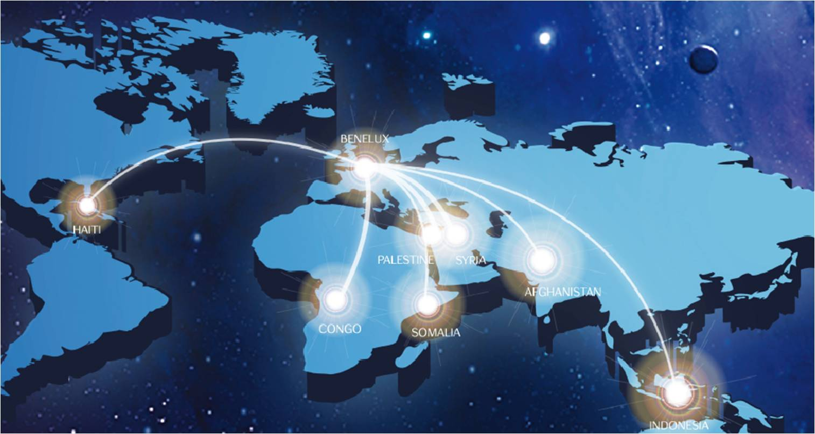
De wereld met 3000 (VOC 2.0 ) poorten waar elke poort met een ander poort kan “dealen” in projecten i.c.m. een Ruilhandel Bank

2-De snelheid van begroten en plannen van projecten, in meer detail, loopt hopeloos achter op de snelheid van het geld in de financiële markten.
De geschiedenis leert dat snelheid een grotere economie voortbrengt ( paard, stoom, elektriciteit, bytes ). Bovendien wordt teveel Penny Wise, Pound Foolish gehandeld. Veel ingenieurs besteden teveel tijd om de laatste 10% uit te knijpen terwijl er aan de voorkant miljarden verdiend kunnen worden.

Beschrijving van de World Trade Port:
WTP is een online portal waarmee investeerders, uitvoerders, overheden en bevolking infrastructurele en andersoortige projecten eenvoudig ( met Simcity-achtige software ) kunnen initiëren. Het doel is: een netwerkverband met belanghebbenden te creëren, de onderlinge communicatie te vergroten, inspraak en beoordeling te genereren, handel te drijven en de realisatietijd te verkorten. Het WTP helpt met het verkort realiseren van grote infrastructurele projecten. Wij doen dit online door project initiatieven aan benodigde middelen, beschikbare kennis en geïnteresseerde partijen te koppelen.
Blad 2 van 12

Het WTP is ontstaan vanuit een situatie waarin bleek dat veel infra-projecten uiteindelijk niet of erg traag werden gerealiseerd. Vaak omdat er gewoonweg niet voldoende (financiële) middelen voor was, de juiste uitvoering- of beheerskennis ontbrak of omdat de belanghebbende partijen niet effectief met elkaar in contact konden treden. Het WTP heeft een online-systeem ontwikkeld die deze problemen ondervangt. Met het WTP bent u letterlijk en figuurlijk in staat de verborgen waarden van kennis en (financiële) middelen eerder boven de grond te halen. Daarnaast worden planningen en kostenbegrotingen sneller en gedetailleerd in kaart gebracht. Het WTP is voor iedereen die nieuwe of betere infrastructuur in gebieden wil initiëren, ontwikkelen en realiseren waarbij dit vanuit een praktisch of commercieel oogpunt mogelijk lijkt.

Het WTP creëert een volledige online transparante verbinding tussen geïnitieerde projecten en alle belanghebbende leden. Het WTP heeft 4 project voortgangsstadia. Namelijk: initiatie-, netwerk-, handels- en realisatiefase. De voortgangstatus van alle projecten is openbaar en door iedereen te volgen.
Initiatiefase:
Een infrastructuur project initiëren is geheel gratis met een WTP account. Als lid heeft u de mogelijkheid om middels uw accountprofiel andere leden te laten weten wat uw specialisatie, rol en doelstelling is. Met uw account kunt u onbeperkt infrastructuur projecten aanmaken en tevens aangeven welke rol u hierin wilt vervullen. Zodra een project is aangemaakt zal het WTP hiervan een globale (verkenning) planning- en kostenbegroting maken.

Netwerkfase:
Het WTP koppelt mogelijk belanghebbende leden automatisch aan het door u geïnitieerde project(en). Uiteraard kunt u ook andere, niet leden, uitnodigen aan uw project(en) deel te nemen. Elke aanvulling of wijziging in een project wordt automatische tussen alle belanghebbenden en op het WTP gecommuniceerd. Hierdoor creëren we een gezamenlijk beeld over de mogelijkheden en kansen die er zijn. Op basis van dit perspectief is het eenvoudig andere partijen te enthousiasmeren en te verbinden met uw ideeën. Het WTP geeft bij ieder project overzichtelijk weer wat de voortgangstatus is en wat nog meer nodig is om een hogere status te bereiken.

Handelsfase:
In deze fase berekenen wij welke (financiële)middelen nodig zijn waarmee uw project te realiseren is. Het WTP genereert automatisch een planstudie waardoor de planning en de kostenbegroting voor alle partijen in één oogopslag duidelijk zijn. Het WTP brengt vervolgens geheel online vraag en aanbod bij elkaar door u in contact te brengen met financieringsmogelijkheden en kennispartners. Wij laten u op een eenvoudige wijze zien waar de voor uw project noodzakelijke (financiële)middelen te vinden zijn. Onze matching- criteria dagen andere WTP leden uit met creatieve initiatieven te komen zodat voortdurend nieuwe kansen gecreëerd worden om uw project eerder te doen realiseren. Wanneer duidelijk is door wie en hoe een project definitief gerealiseerd kan worden is de contractingfase met behulp van het WTP eenvoudig in gang te zetten.

Realisatiefase:
Nadat de deals tussen de partijen gesloten zijn kan de uitvoering van het project van start gaan. Met het WTP heeft u een krachtig projectmanagement tool om dit proces te monitoren en te bewaken. Met onze projectplanning-, calculatie-, en opvolgingservices helpen wij u daadkrachtig door de realisatiefase te komen. En zelfs na de oplevering van het project is de onderhoudsfase bij ons in goede handen

Op de volgende pagina vindt u het schema zoals de WTP gaat functioneren, een soort Facebook maar dan voor projecten. Natuurlijk worden de bouwbedrijven waarvoor ik heb gewerkt erbij betrokken. Maar alle modulen kunnen los van elkaar functioneren.

Blad 3 van 12
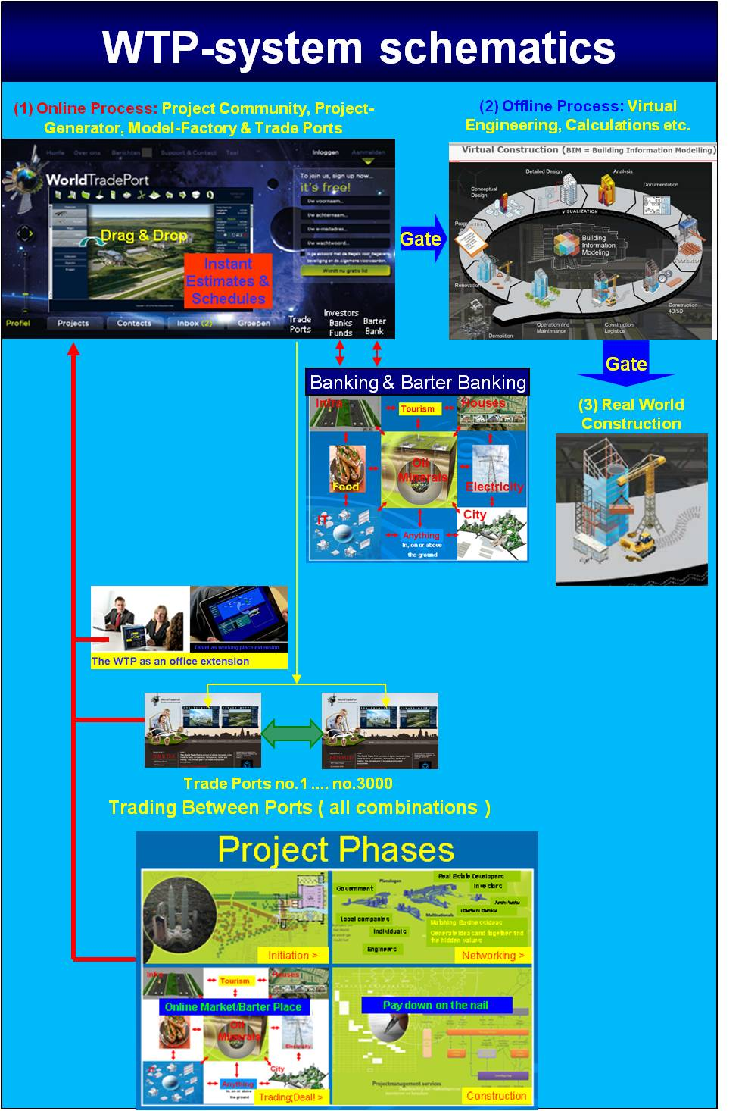
Overzicht World Trade Port met de Project Generator, Barter Bank en Projectfases. Alleen fase 1 is een online proces. The Gates zorgen voor de data-transfer naar de bouwbedrijven indien er een deal gemaakt is. Afrekenen gebeurt met de “Boter bij de Vis” principe, op percentage progress via Barter Bank en
gewone bank. Blad 4 van 12

3-Bij de beheersing van projecten gaat men uit van risico’s. Het gevolg daarvan is dat men zichzelf regelmatig in de voeten schiet i.p.v. zichzelf cadeaus geeft. Exodus brengt daar verandering in.
In 15 jaar tijd ( 6 jaar onderzoek, 6 jaar testen op grote projecten, en 3 jaar verfijnen ) heb ik Serendipiteit ontdaan van magie/geloof. Het is nu een toepasbaar instrument geworden voor alle soorten (onderzoeks)projecten. Deze methode wordt de Exodus-methode genoemd en in 2015 komt dit in app vorm uit gekoppeld aan het WTP. Met deze methode kan een project zichzelf wel cadeaus geven. Deze nominatie voor Ingenieur van het jaar 2015 is voor de WTP-initiatief een serendipitisch cadeau omdat ik hiermee dit project aan een grotere publiek en aan andere ingenieurs kan presenteren. In de 9 jaar dat ik het getest heb zijn projecten korter en succesvoller gebleken ( Spoedwet budget 4 miljard was succesvol en daar werd zelfs 65 miljoen verdiend aan maatschappelijk baten, Avenue2….de tunnelbouw-beton werd verkort, Galecopperbrug op tijd de versterking aangebracht ). En natuurlijk wordt het WTP project ook succesvol.

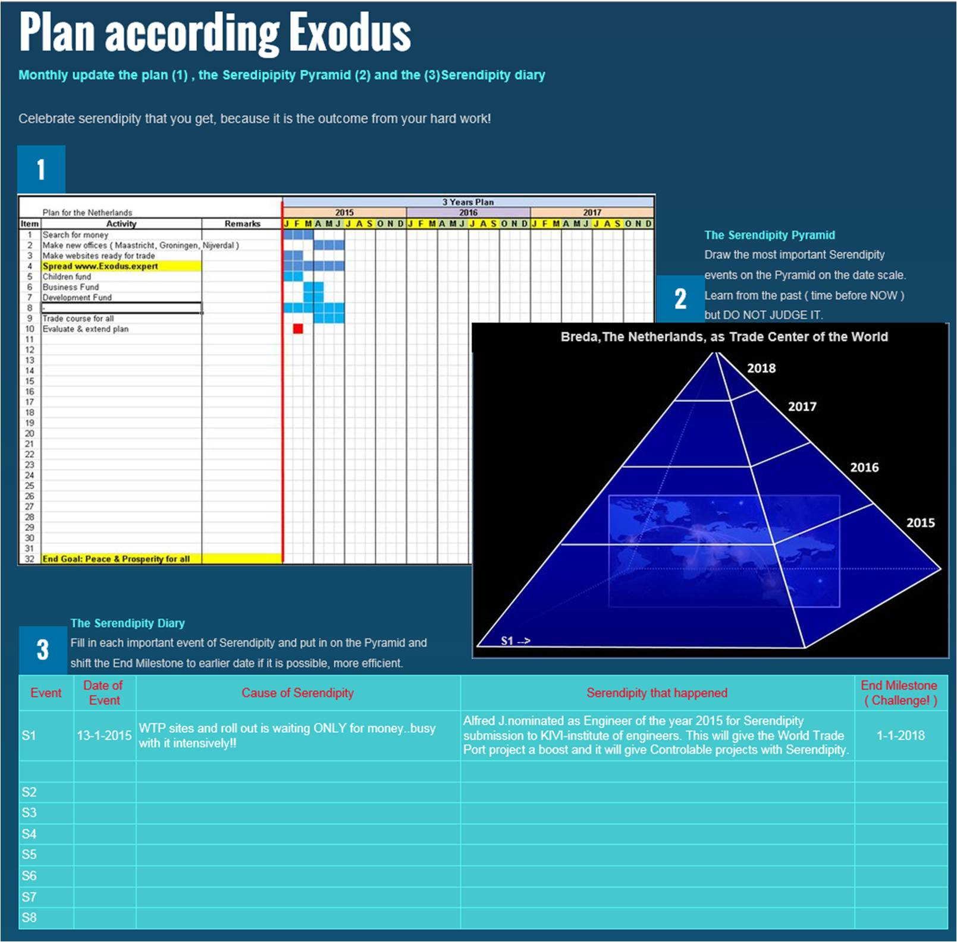
Het WTP-project wordt gepland met Exodus. In 2015 komt de Exodus App uit.
Blad 5 van 12

4-De jongeren vroeg betrekken bij (onderzoeks)projecten
Kinderen vanaf voortgezet onderwijs kunnen gebruik maken van de World Trade port om zelf met projecten te “spelen”. De overgang naar de echte projectwereld is dan veel kleiner. Ook kunnen zij gebruik maken van Exodus voor hun eigen projecten. Zo kunnen ze kennis maken met het fenomeen Serendipiteit. Studenten van technische opleidingen kunnen zelf projecten op de virtuele wereld neerzetten om het daarna naar een volgende fase te brengen.

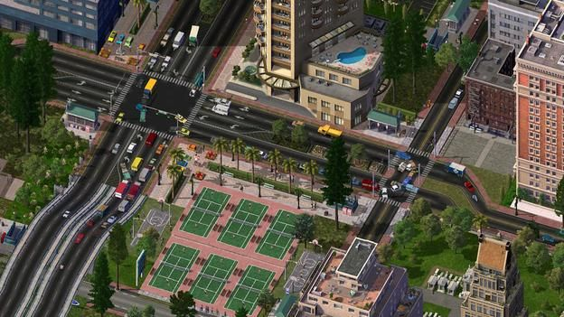

5-Koppeling met Entertainment projecten voor de broodnodige wisselwerking tussen werk en je eigen droom om de innovatie kans en je probleem-oplossend vermogen te vergroten door de Serendipiteit die je krijgt.
Een mens leeft niet alleen om te werken. Je eigen droom waarmaken is goed om te relativeren en daardoor de stress te reduceren, om de wisselwerking tussen werk en privé-droom te vergroten waardoor innovatie meer kans krijgt en je eerder oplossingen voor problemen ont-dekt. In Exodus heeft een persoon dan ook 2 projecten ( 1 voor je werk en 1 voor je droom )

Blad 6 van 12
6-Kans op een Quantum Leap wordt groter
Indien project medewerkers, wetenschappers en onderzoekers met de Exodus app aan het werk gaan wordt veel serendipiteit gegenereerd. En soms zit daar een Quantum Leap tussen, een ont-dekking dat de mensheid verder brengt met een drempel-functie ( Threshold ). Misschien wordt deze Exodus-Methode later wel als een Quantum Leap gezien. Want jezelf cadeaus geven via een trainbare methode is nog niet vertoond in de geschiedenis. Wel is dan de Wet van Alfred van toepassing “Geluk/Serendipity is met de efficiënte” volgens de Blue Swan Theory. ( spiegelbeeld van de Zwarte Zwaan theorie van Nasim Taleb uit 2004….Vreemd! In 2004 ont-dekte ik het woord Serendipiteit bij het KIVI gebouw in Den Haag. In 2009 was ik wederom naar het KIVI-gebouw geweest om te vertellen wat ik gevonden had nl. de Efficiency-Serendipity-Project driehoek. En nu met deze inzending breng ik het officieel terug verpakt in de Exodus-methode)

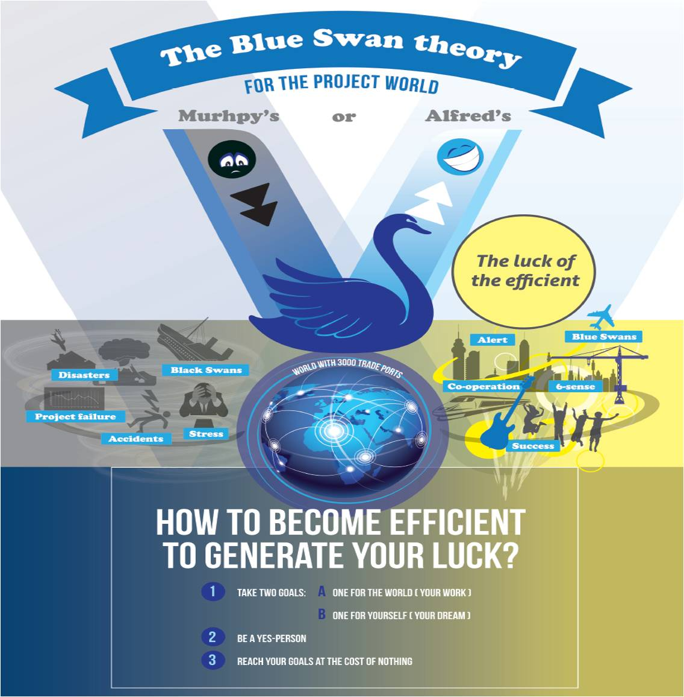
Is de Exodus app ( waarin deze de Blauwe Zwaan theorie verwerkt is ) een Quantum Leap voor de mensheid? Deze app heb ik pas in december 2014 kunnen samenstellen na 15 jaar onderzoek en testen met de verkregen serendipiteit in de loop de jaren op projecten waar ik werkte. Nu bestaat kans dat het ineens, 1 maand later, begin 2015, via KIVI in de (project)wereld gebracht wordt. Natuurlijk blijft de toepassing niet beperkt tot de ingenieurs-wereld van projecten en onderzoek.
Blad 7 van 12
2. Ondernemerschap:
a. Initiatief: signaleert kansen ( de WTP is een kans voor Nederland en alle regio’s in de wereld om kennis via projecten te ruilen tegen grondstoffen, goederen, voedsel, toerisme etc. ) en problemen ( oneerlijke handel ->Fair Trade wordt gewaarborgd door de Exodus-methode ), doet voorstellen en draagt oplossingen aan of onderneemt zelf actie. ( de WTP + Exodus is een voorstel en oplossing )
b. Ambitie: gedreven persoon, stelt zichzelf duidelijke en vernieuwende doelen en is resultaatgericht in het behalen van deze doelen. ( Met deze onderneming ben ik 20 jaar bezig.Alle ingrediënten zijn er nu om het succesvol te doen worden )
c. Durft risico’s te nemen en is in staat gebleken een product/dienst/bedrijf uit te bouwen en tot bloei te brengen.

Plan voor 2015 t/m 2017 ( 3 jaren plan )
Plan 2015
1-Het verspreiden van Exodus als een apart product t.b.v. het uitlokken van Serendipiteit bij alle soorten projecten en onderzoeken. Dit is om zo snel als mogelijk cashflow te genereren. Bedrijven kunnen hiermee veel geld en tijd besparen op projecten en innovatie bevorderen.

2-Het koppelen van Exodus aan de WTP project-mudule

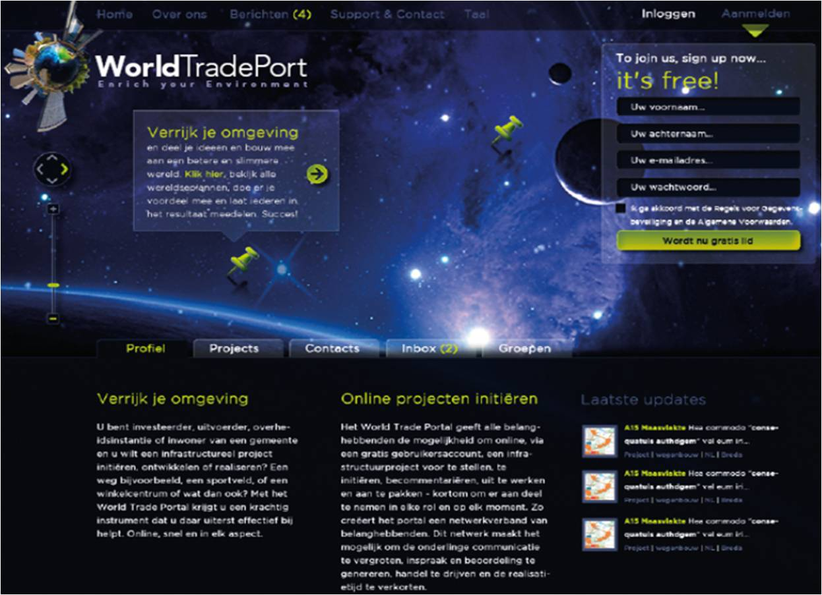

Blad 8 van 12

3- Het opzetten van een World Trade Port –news site
WTP projecten kunnen hier bezocht worden. Indien er interesse is kan je meedoen, investeren etc.
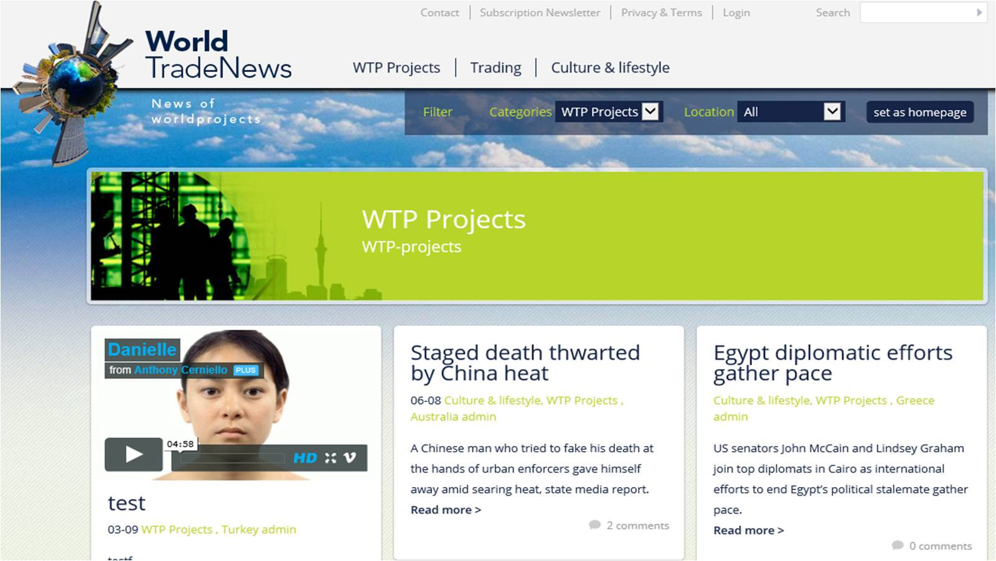

4- De politiek, de overheid ( bijvoorbeeld Rijkswaterstaat ) en het bedrijfsleven erbij betrekken.
Opmerking: Vanaf 2013 is de heer Dronkers ( DG-Rijkswaterstaat ) op de hoogte van mijn initiatief. Ik hou hem regelmatig op de hoogte. Ook mijn nominatie is gemeld via mijn contact bij RWS. Ook de politiek houd ik op de hoogte evenals de burgemeester van Breda.
Waarom de politiek erbij betrekken? De wetgeving omtrent deze wijze van ruilhandel moet goed onderzocht worden. Je bouwt naast een financiële beurs namelijk een ruilhandelbeurs waar ook geldt dat een deal een deal is. Er is al een bank failliet gegaan omdat een werknemer een deal sloot die zeer slecht uitpakte. Toch moest de bank betalen!

5-Medio 2013 zijn we gestart in Afganistan, in Kabul. Het is een heel moeilijk land. Maar we hebben daar een basis gemaakt van waaruit wij opereren.
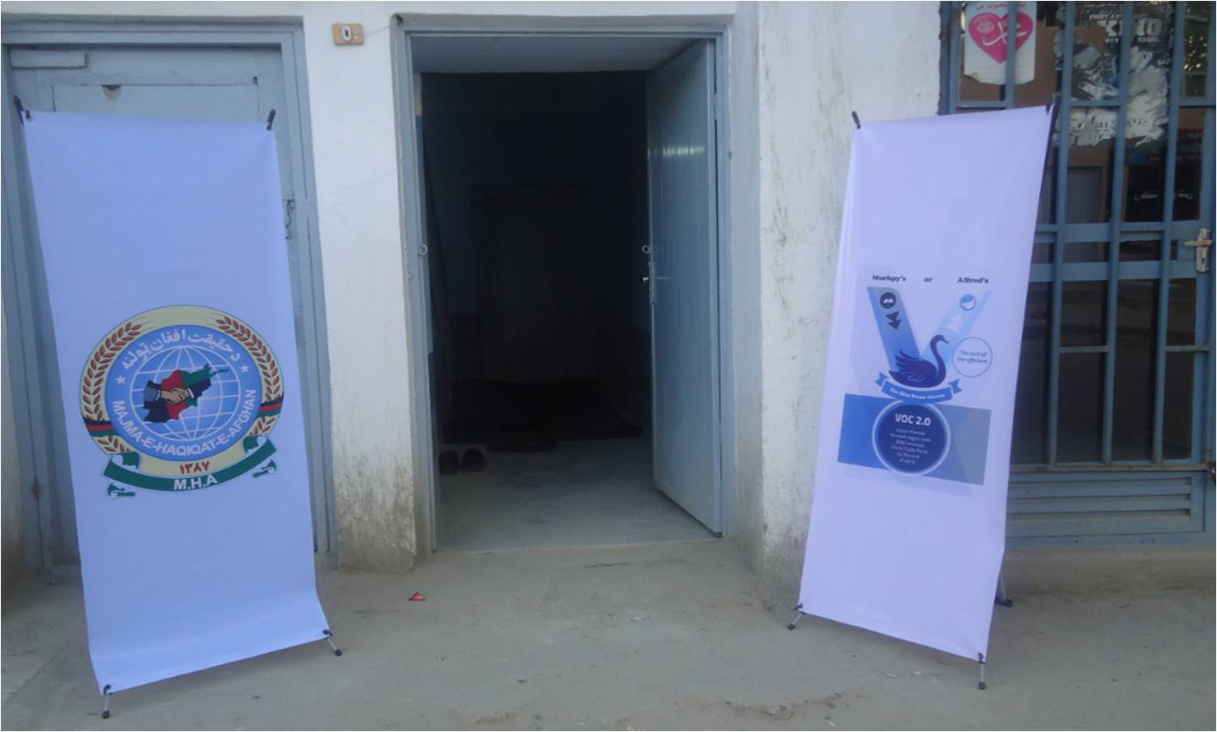
Blue Swan down in Kabul, juni 2013.
Blad 9 van 12

Iedere medewerker heeft daar zijn/haar (1) werk-doel en een (2) persoonlijk doel ( zijn/haar droom ). Hieronder een foto van November 2014. De Blauwe Zwaan theorie werd onderwezen aan de Afghanen. Hoe dit kan ? Omdat o.a. Jezus, Mohammed ( die zei “De hoogste Jihad is naar jezelf” ) en Buddha tot de grondleggers van deze theorie behoren. Dus als er iets niet gaat ligt het probleem bij jezelf. Dat is gemakkelijk toch? Door deze 3 “fundamentalisten” was ik wel in staat om de Exodus-methode te vinden die eigenlijk een Serenipiteits-generator is…een cadeau-generator. Niet voor niets dat ook Nikola Tesla ( The Wizard of Transylvania ) met zijn generator een van mijn favoriete ingenieurs is. Zijn generator had hij 16 jaar in zijn hoofd. Samen met Westinghouse werd het bij de Niagara waterfalls op aarde gebracht. Mijn serendipitisch gevonden Serendipity-Generator heb ook bijna 16 jaar in mijn hoofd ( 1999-2014) . Nu komt het mogelijk via de KIVI versneld op aarde. En het gekke is …toen ik jong was had ik ook een duif ( een tortelduif ) waartegen ik praatte, net als Nikola dat deed toen hij oud was. Hij komt uit Servie en ging naar de VS. Ik kom uit (Bandung ) Indonesie en ging naar Nederland ( Breda ).
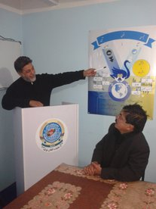

6-Start maken met het ontwikkelen van de Region-Dashboards om snel regio’s en projecten te vergelijken om handel te kunnen doen.

Plan 2016 en 2017
Nader in te vullen. Afhankelijk de voortgang in 2015.

Blad 10 van 12

3. Persoonlijkheid:
a. Authentiek en onafhankelijk denker, handelt vanuit eigen drijfveren.
b. Inspirerend vermogen om eigen en andermans potentieel vrij te maken om buitengewone en nieuwe mogelijkheden te realiseren.
c. Communicatieve vaardig, kan duidelijk zijn verhaal en visie overbrengen op anderen. ( Dit gaat steeds beter, zeker nu ik kan zeggen dat ik Serendipiteit heb ontdaan van magie/geloof. Ik werd altijd als een buitenbeentje behandeld in al die jaren, een Don Quichotte, wat ik niet erg vond. (Hoewel de projecten die ik plande succesvol waren). Maar ik bleef volhouden en was altijd vrolijk ( mijn naam is ook Alfred J. ) omdat ik diep van binnen wist dat er iets was dat ik moest vinden en de WTP moet er gewoon komen dat was mijn droom )

Er is een ding wat ik nooit doe en dat is een ander de schuld geven indien het niet gaat zoals ik het had gedacht ( de Hoogste Jihad is naar mijzelf zegt Mohammed ). Het doel is belangrijk maar wel halen ten koste van niets…ook niet van mijzelf. Verder vrolijk blijven en mijn persoonlijke droom, namelijk een Bluesking worden, ook plannen en uitvoeren. Mijn eerste CD komt eraan met allemaal eigen werk en ook nog een Stadion-Musical staat op stapel. Daar ben ik bezig om een uitvoerende partij voor te vinden. Contact is gelegd met Fred Boot van Soldaat van Oranje. Juist de wisselwerking tussen werk ( de WTP en projecten die ik nog doe voor Rijkswaterstaat o.a. een software project voor dijken ) en muziek geeft mij altijd nieuwe ideeën en serendipiteit. En…. ik zeg veel ja!!

Artikel gemaakt in 2013: A day Dream becomes the WTP!
https://drive.google.com/viewerng/viewer?url=http://bayze.international/onewebmedia/A%2520daydream%2520becomes%2520the%2520WTP.pdf

4. Maatschappelijke impact:
a. Brede visie, strategisch inzicht, ruime (internationaal) gerichte maatschappelijke en economische kennis.
b. Draagt bij aan de oplossing van een (maatschappelijk) probleem ( meer werkgelegenheid, minder verspilling ).
c. Het belang van alle betrokken partijen wordt in ogenschouw genomen en zichtbaar gemaakt. ( Ik heb de politiek, Rijkswaterstaat, de grote bouwbedrijven, de kranten regelmatig op de hoogte gehouden van mijn voortgang. Het sluitstuk namelijk deze inzending met de Exodus-app hebben ze nog niet allemaal ontvangen behalve Rijkswaterstaat en Shell )

Op de wereld leven 7 miljard mensen. Ongeveer 2 miljard leven in redelijke welvaart hoewel er hier in Nederland ook armoede is. Maar 5 miljard leven in moeilijke zo niet uitzichtloze omstandigheden. Dit zag ik al toen ik 6 was in Indonesië dat te lezen is in bovenstaand artikel.
Geld is het probleem niet ( dat zei Jezus al : “Je buigt voor mij of voor Mammon”. Wat hij bedoelt is “zoek het bij jezelf ….heb je ideeën !! “). Maar voor ideeën heb je ingenieurs nodig. En die zijn er niet zoveel in de wereld. Bovendien zijn ze te traag ( ze worden in een korset gestopt ) omdat er teveel Penny Wise, Pound Foolish wordt gedacht….Concurreren, uitknijpen, bezuinigen etc.
Samenwerken is de boodschap. Er is genoeg energie, genoeg ruimte ( kijk naar boven, the sky is the Limit ).( Blauwe Zwaan ) efficiency is heel belangrijk willen we de serendipiteit ( de vindingen ) krijgen die we verdienen. Maar het begint gewoon bij de eerste toepassingen van Exodus voor projecten ( bijvoorbeeld voor het Software Project voor de dijken? )

De WTP is een extensie voor ingenieurs om overal in de wereld aanwezig te zijn. En de project-generators kunnen over 2 a 3 jaar in minuten een begroting en planning maken. De werkelijke detaillering en uitvoering neemt nu nog veel tijd in beslag. Maar daar gaan de 3-D printers verandering in brengen. Ook de doeners worden niet vergeten. Mijn broer Johannes kan heel goed met zijn handen werken. Terwijl ik denk wat ik moet doen is hij al klaar. Vakmanschap krijgt ook een plaats op het WTP.
Maar volgens mij is de wereld ondanks alle commotie op de goede weg. Anders kregen we echt de exodus-app niet!! om de WTP in te leiden.

Blad 11 van 12
Dankwoord:
Allereerst dank ik mijn vader,Adjudant bij het KNIL-leger, voor zijn doorzettingsvermogen ( ik schopte het niet verder dan soldaat, nog niet eens Soldaat I), mijn moeder voor haar geduld, mijn enige broer voor zijn bezorgdheid, mijn zussen en zusjes voor hun hulp tijdens mijn studie. Mijn hele familie voor hun financiële hulp en het aanhoren van mijn onbegrijpelijk theorieën. Max Poortman voor zijn sites. Mijn leraar Ir.Reilingh ( die slaapziekte had ) …maar tussen 2 dutjes opeens zei: “De grootste snelheid….is de gedachtesnelheid”. Einstein had toch geen gelijk
Dan de bedrijven waar ik gewerkt heb ( in feite heb ik mijn “onderzoek “ op hun locatie en op hun projecten uitgevoerd ) vanaf :
- 1980 Vaste dienst Stork/Bronswerk 3 jr, General Electric 1 jr, Shell 12 jr.
- 1996 tot nu als freelancer
  - Petro(chemie) , voeding: NAM/Montell/Hexion/DSM/Cerestar/Chevron
  - Engineering: Fluor/Jacobs / MHK
  - Bouwbedrijven: Heijmans/Bam /VolkerWessels/Ballast-Nedam/TBI-concern/Imtech/Strukton/CFE
  - Scheepsbouw, Offshore, Energie: Mercon/Hollandia/ Keppel-Verolme/ Borssele/ AZN-Vuilverbranding
  - Overheid: Rijkwaterstaat/Provincie Zuid-holland
  - Semi-Overheid: Pro-rail / Deltares/ Havenbedrijf Rotterdam
- Mijn vaste detacheerder: Tecson Engineers ( Cees Loos, John en Edwin Keukens ) voor hun geduld bij mijn soms onbegrijpelijk acties zoals in december vorig jaar bij Shell. En de andere detacheerders VWQ, Stargroup, Plancon/Deg-group, Dick van der Pant, Arjen Boelens, Pascal Csuka. Ze brachten mij naar de juiste plaatsen en de juiste projecten, op het juiste moment!!
- En dank aan KIVI. Daar heb ik het woord Serendipiteit vandaan gehaald doordat ik PT-actueel ongeoorloofd meenam in 2004.
- Mijn zoon Jeffrey omdat hij mij naar de Iga-warriors Ninja’s bracht in 2000/2001. Daar leerde ik wat efficiency was. De leraar zei altijd: Efficiënt zijn, Kort/snel. Even later vertelden de Belgen mij de definitie van efficiëntie.
- De jehova’s getuigen die mij leerden tijdens het schoonmaken van de keten in Sliedrecht ( in 2001-2003 ) om waakzaam te zijn. Ik leerde wel goed op te letten, te observeren en alles binnen te laten komen…en dan pas na te denken.
- De kranten NRC,Telegraaf, FD, Volkskrant en Tijdschriften PT-aktueel etc. Ze zijn onontbeerlijk voor innovatie.
- Horace Walpole die in 1754 het woord Serendipity op aarde bracht en Pek van Andel als ambassadeur van het woord Serendipiteit in Nederland.
- Rev.1:Jan Peter Balkenende voor het promoten van de VOC-mentaliteit in 2008. Ik heb hem toen gemailed dat ik de handschoen ging oppaken. Nu is de WTP op 60%. Jeroen van der Veer toenmalig CEO van Shell voor zijn steun aan mijn Mission Impossible.
- Rev.1:Gert-Jan van Bers (Heijmans,Westerschelde Tunnel 1999),Sietse Jellema ( Ballast) en Bertus ten Brinker (Imtech ) die meedachten bij Avenue2 in Maastricht(2011-2014), Johan Vonkeman (Mobilis )voor de toepassing van de theorie bij de A50-brug (2011) en de Spoedwet-team van Rijkswaterstaat o.a.Wil Feddema (2009-2011)
- Rev1.:Mijn muziek vrienden en vele anderen…I’ve never walked alone! Gelukkig maar.
Dank allemaal, zonder jullie was Exodus en het WTP het niet gelukt!!
En eigenlijk wilde ik toen ik 6 was gewoon Sinterklaas http://www.santaclaus.international/ zijn omdat mijn vader een zak snoep onder mijn bed ( in bandung ) stopte. Die nacht, toen ik ging slapen, dacht ik: “Dat wil ik zijn..Sinterklaas!”
of Kerstman http://www.turnaround.center/S-gene1.pdf
Nou dat gaat me aardig lukken
Bijlagen:
- Overzicht WTP-systeem ( schematisch ) http://www.turnaround.center/WTPSchematics.pdf
- CV http://www.turnaround.center/CVAlfred.pdf
Blad 12 van 12

